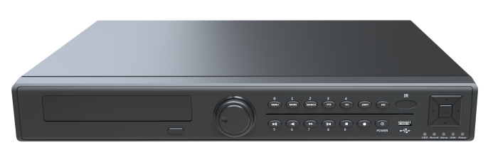
ADVR8032F-LME
4盘位H.265同轴高清硬盘录像机F系列

参数列表：
 | 型 号 | ADVR8032F-LME
系统 | 主处理器 | HI3531D
视频 | 图像编解码 | H.265+/H.265/H.264
 | 预览能力 | 32路5M-N@12fps(6 in 1)/32路4M-N@15fps(6 in 1)/32路1080P@15fps(XVI前端)，默认5M-N
 | 编码能力 | 32路5M-N@6fps(6 in 1)/32路4M-N@8fps(6 in 1)/  32路1080P@8fps(XVI前端)，默认5M-N
 | 解码能力 | 8路5M-N@6fps(6 in 1)/16路4M-N@8fps(6 in 1)/16路1080P@8fps（XVI前端），默认5M-N
 | 多模式输入 | 模拟：32路5M-N/32路4M-N/32路1080N
数模转换：支持
混合：8路1080N（同轴）+8*960P（网络）
 |  | 纯网络：32路1080P/16路3M/8路5M
 | 同步回放 | 16/8路
音频 | 音频压缩 | G.711A
 | 语音对讲 | 支持
录像管理 | 录像方式 | 手动录像>报警录像>动态检测录像>定时录像
 | 录像查询 | 时间点检索、日历检索、事件检索、通道检索
 | 录像保存 | 本机硬盘存储、网络存储
 | 备份方式 | 网络备份、USB备份、SATA刻录
接口 | 视频输入 | 32路BNC接口（支持同轴控制）
 | HDMI接口 | 1个HDMI接口（输出分辨率：MAX 1080P）
 | VGA接口 | 1个VGA接口（输出分辨率：MAX 1080P）
 | 音频I/O | 16/1
 | 报警I/O | 16/4
 | 网络接口 | 1个10/100/1000Mbps自适应以太网口,RJ45接口
 | 云台控制 | 1个RS485；1个RS232；支持多种云台协议
 | USB接口 | 2个USB2.0接口
 | 硬盘接口 | 4个SATA接口（单个最大支持8T）
一般规范 | 工作温度 | 0℃-＋55℃
 | 工作湿度 | 10%-90% RH
 | 电源 | 12V/6A
 | 功耗 | <10W（不含硬盘)
 | 重量 | 约4KG
 | 尺 寸 | 440mm(长)*400.5mm(宽)*60mm(高)
功能特性：
- 支持32路5M-N前端非实时编码；
- 支持AHD、TVI、CVI、CVBS、IP高清信号输入；
- 支持VGA、HDMI同源输出，全高清1080P；
- 2U机箱,8个SATA接口（单个最大支持8T）；
- 1个10/100/1000Mbps自适应以太网口,RJ45接口
支持自动组网，一键添加设备；
- 支持Onvif协议，可接驳第三方设备；
- 支持GB28181协议接入第三方平台（选配）；
- 支持云服务，网络穿透、报警信息推送功能；
- 支持远程访问，自带域名服务功能（ARSP）；
- 支持DHCP, FTP, DNS, DDNS, NTP, UPNP, EMAIL, 3G, WIFI, IP搜索,报警中心等；
- 支持手机监控（iOS, Android）；
- 支持多种浏览器访问（IE、Chrome、Firefox、Safari）；
- 支持二十多国语言，打破国界的限制；
- 完善的保护电路，独有的三重看门狗功能；
- 配套WEB、CMS、VMS、MYEYE平台、提供SDK开发；
- 支持同轴控制

订货型号：
ADVR8032F-LME
接口说明：
